平面向量
一、单元学习目标
内容 | 目标要求
平面向量的概念 | 1、了解向量的实际背景，理解平面向量的概念和向量的几何表示  2、掌握向量的模、零向量、单位向量、平行向量、相等向量、共线向量等定义 | 逻辑推理  直观想象
平面向量的运算 | 1、借助实例和平面向量的几何表示，掌握平面向量加、减运算及运算规则，并理解其几何意义  2、借助实例，掌握平面向量数乘运算及运算规则，理解其几何意义．理解两个平面向量共线的含义  3、了解平面向量的线性运算的运算律和运算性质  4、通过物理中“功”等实例，理解平面向量数量积的概念及其物理意义，会计算平面向量的数量积  5、通过几何直观，了解平面向量投影的概念以及投影向量的意义  6、会用数量积判断两个平面向量的垂直关系 | 数学抽象  逻辑推理  数学运算  直观想象
平面向量基本定理及坐标表示 | 1.理解平面向量基本定理，了解向量的一组基底的含义  2.在平面内，当一组基底选定后，会用这组基底来表示其他向量  3.会应用平面向量基本定理解决有关平面向量的综合问题  4.了解平面向量的正交分解，掌握向量的坐标表示  5.掌握两个向量加、减运算的坐标表示  6.掌握平面向量数乘运算的坐标表示  7.理解用坐标表示的平面向量共线的条件  8.掌握平面向量数量积的坐标表示；  9.能够用两个向量的坐标来解决与向量的模、夹角、垂直有关的问题. | 数学抽象  逻辑推理  数学运算  直观想象
平面向量的应用 | 1.掌握向量在平面几何中的初步运用，会用向量知识解决平面几何问题  2.运用向量的方法分析和解决物理中的相关问题  3.用向量方法证明余弦定理、正弦定理  4.用余弦定理、正弦定理解三角形  5.余弦定理和正弦定理的应用 | 数学抽象  逻辑推理  直观想象  数学运算  数学建模
二、单元知识架构
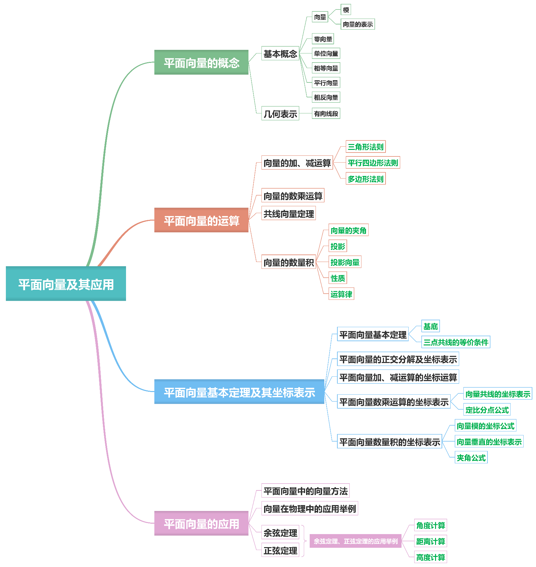
三、重点知识梳理
1．向量的有关概念
名称 | 定义 | 说明
向量 | 在数学中，我们把既有___又有___的量叫做向量 | 平面向量是自由向量
有向  线段 | 具有方向的线段叫做有向线段，向量可以用有向线段表示，也可用字母a，b，c，…表示 | 有向线段包含三个要素：起点、方向、长度
向量  的模 | 向量$$\vec{AB}$$的大小称为向量$$\vec{AB}$$的长度（或称模），记作|$$\vec{AB}$$| | 向量的模是数量
零向量 | 长度为____的向量叫做零向量，记作0
单位向量 | 长度等于_______的向量，叫做单位向量 | a是非零向量，则±$$\frac{a}{|a|}$$是单位向量
平行向  量（共线  向量） | 方向________的非零向量叫做平行向量，平行向量也叫做共线向量 | 规定：零向量与任意向量平行
相等  向量 | 长度相等且方向相同的向量叫做相等向量 | 两向量可以相等也可以不相等，但不能比较大小
相反  向量 | 与向量a长度相等，方向相反的向量，叫做a的相反向量，记作－a | 0的相反向量仍是0

【答案】 大小 方向 0 1个单位长度 相同或相反
【难度】0.94
【知识点】平面向量的概念与表示、向量的模、零向量与单位向量、平行向量（共线向量）
【分析】根据向量的有关概念填空即可.
【详解】由向量的定义知：①大小，②方向，③0，④1个单位长度，⑤相同或相反.
2．向量的线性运算
运  算 | 定义 | 法则  （或几何意义） | 运算律（性质）
加  法 | 求两个向量和的运算 | 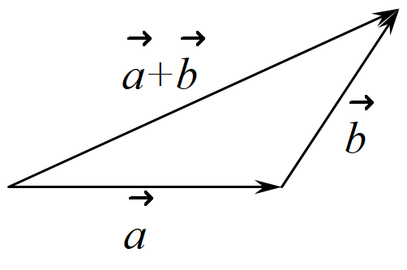三角形法则  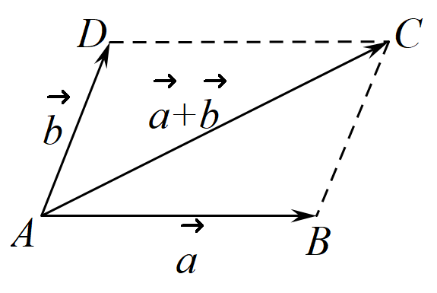  平行四边形法则 | 交换律：$$\vec{a}+\vec{b}=\vec{b}+\vec{a}$$，并规定：$$\vec{a}+\vec{0}=\vec{0}+\vec{a}=\vec{a}$$；结合律：$$\vec{a}+\left(\vec{b}+\vec{c}\right)=\left(\vec{a}+\vec{b}\right)+\vec{c}$$；$$\left|\vec{a}+\vec{b}\right|≤\left|\vec{a}\right|+\left|\vec{b}\right|$$，当且仅当$$\vec{a},\vec{b}$$方向相同时等号成立
减  法 | 求两个向量差的运算 | 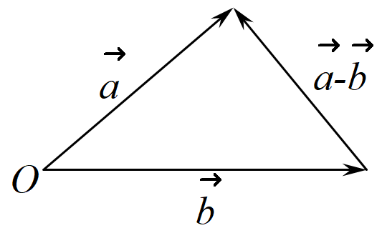 | $$\vec{a}−\vec{b}=\vec{a}+\left(−\vec{b}\right)$$
数  乘 | 求实数λ与向量$$\vec{a}$$的积的运算 | $$λ\vec{a}$$是一个向量，其长度：$$\left|λ\vec{a}\right|$$|＝____；  其方向：λ>0时，与$$\vec{a}$$方向_____；λ<0时，与$$\vec{a}$$方向_____；λ＝0时，$$λ\vec{a}$$＝0 | 设λ，μ∈R，则  λ（μ$$\vec{a}$$）＝μ（λ$$\vec{a}$$）；  （λ＋μ）$$\vec{a}$$＝λ$$\vec{a}$$＋μ$$\vec{a}$$；  λ（$$\vec{a}$$＋$$\vec{b}$$）＝λ$$\vec{a}$$＋λ$$\vec{b}$$

【答案】 $$\left|λ\right|\left|\vec{a}\right|$$##$$\left|\overset{→}{a}\right|\left|λ\right|$$ 相同 相反
【难度】0.85
【知识点】向量加法的法则、向量加法的运算律、向量减法的运算律、向量数乘的有关计算
【分析】根据向量的知识填空即可．
【详解】解：$$λ\vec{a}$$的模为$$\left|λ\vec{a}\right|=\left|λ\right|\left|\vec{a}\right|$$，
当$$λ>0$$时，$$λ\vec{a}$$的方向与$$\vec{a}$$相同；
当$$λ<0$$时， $$λ\vec{a}$$的方向与$$\vec{a}$$相反．
故答案为：$$\left|λ\right|\left|\vec{a}\right|$$；相同；相反．

3．向量$$\vec{a}$$（$$\vec{a}≠\vec{0}$$）与$$\vec{b}$$共线的充要条件是：存在唯一一个实数λ，使________.
【答案】$$\vec{b}=λ\vec{a}$$
【难度】0.94
【知识点】已知向量共线（平行）求参数
【分析】根据向量共线定理填空即可.
【详解】由向量共线定理知：$$\vec{a}$$ 与$$\vec{b}$$ 共线的充分必要条件是，存在唯一实数$$λ$$使得$$\vec{b}=λ\vec{a}$$ ；
故答案为：$$\vec{b}=λ\vec{a}$$.
4．平面向量基本定理
如果$${\vec{e}}_{1},\vec{e_{2}}$$是同一平面内的两个不共线向量，那么对于这一平面内的任一向量$$\vec{a}$$，有且只有一对实数λ₁，λ₂，使$$\vec{a}$$＝________.我们把$$\left\{{\vec{e}}_{1},\vec{e_{2}}\right\}$$叫做表示这一平面内所有向量的一个基底.
【答案】$$λ_{1}\vec{e_{1}}+λ_{2}\vec{e_{2}}$$
【难度】0.85
【知识点】基底的概念及辨析
【分析】平面向量的分解定理填空即可
【详解】平面向量的分解定理：如果$${\vec{e}}_{1},\vec{e_{2}}$$是同一平面内的两个不共线向量，那么对于这一平面内的任一向量$$\vec{a}$$，有且只有一对实数λ₁，λ₂，使$$\vec{a}=λ_{1}\vec{e_{1}}+λ_{2}\vec{e_{2}}$$.我们把$$\left\{{\vec{e}}_{1},\vec{e_{2}}\right\}$$叫做表示这一平面内所有向量的一个基底.
故答案为：$$λ_{1}\vec{e_{1}}+λ_{2}\vec{e_{2}}$$
5．平面向量的正交分解及坐标表示
（1）平面向量的正交分解：把一个向量分解为两个互相垂直的向量，叫做把向量作正交分解.
（2）线性运算的坐标表示
 | 文字叙述 | 符号表示
加法 | 两个向量和的坐标分别等于这两个向量相应坐标的和. | 若$$\vec{a}$$＝（x_{1,}y₁），$$\vec{b}$$＝（x_{2,}y₂），则$$\vec{a}+\vec{b}$$＝____________.
减法 | 两个向量差的坐标分别等于这两个向量相应坐标的差. | 若$$\vec{a}$$＝（x_{1,}y₁），$$\vec{b}$$＝（x_{2,}y₂），则$$\vec{a}−\vec{b}$$＝____________.
两点构  成的向  量坐标 | 一个向量的坐标等于表示此向量的有向线段的终点的坐标减去起点的坐标. | 若A（x_{1,}y₁），B（x_{2,}y₂），则$$\vec{AB}$$＝____________.
数乘 | 实数与向量的积的坐标等于用这个实数乘原来向量的相应坐标. | 若$$\vec{a}$$＝（x,y），λ∈R，则$$λ\vec{a}$$＝____________.
（3）平面向量共线的坐标表示：设$$\vec{a}$$＝（x_{1,}y₁），$$\vec{b}$$＝（x_{2,}y₂），其中b≠0，向量$$\vec{a},\vec{b}$$共线的充要条件是x₁y₂－x₂y₁＝0.
【答案】 （x₁＋x_{2,}y₁＋y₂） （x₁－x_{2,}y₁－y₂） （x₂－x_{1,}y₂－y₁） （λx,λy）
【难度】0.94
【知识点】用坐标表示平面向量
【分析】根据向量正交分解的规则填空即可.
【详解】由向量正交分解的规则知：$$①\left(x_{1}+x_{2},y_{1}+y_{2}\right),②\left(x_{1}−x_{2},y_{1}−y_{2}\right),③\left(x_{2}−x_{1},y_{2}−y_{1}\right)$$ ，
④$$\left(λx,λy\right)$$ .
故答案为：$$\left(x_{1}+x_{2},y_{1}+y_{2}\right);\left(x_{1}−x_{2},y_{1}−y_{2}\right);\left(x_{2}−x_{1},y_{2}−y_{1}\right);\left(λx,λy\right)$$.
6．向量的数量积
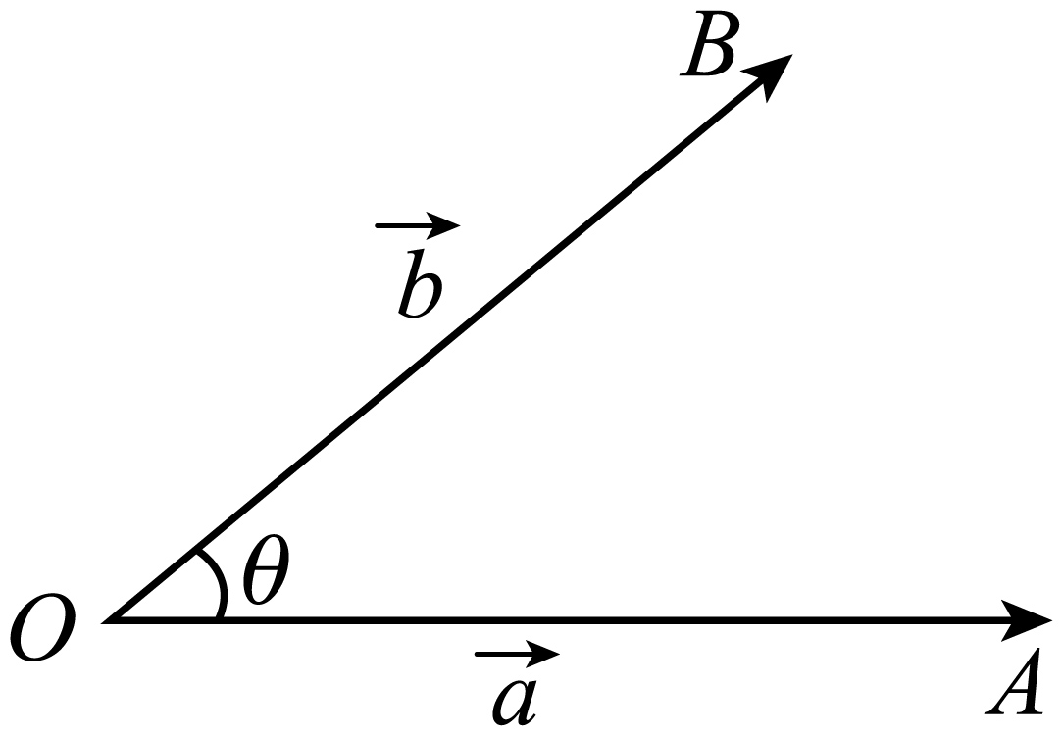
（1）向量数量积的定义
①向量的夹角：已知两个非零向量$$a$$，$$b$$，O是平面上的任意一点，作$$\vec{OA}$$＝$$a$$，$$\vec{OB}$$＝$$b$$（如图所示），则∠AOB＝θ（0≤θ≤π）叫做向量$$a$$与$$b$$的夹角.
②向量的平行与垂直：当θ＝0时，$$a$$与$$b$$同向；当θ＝π时，$$a$$与$$b$$反向；如果$$a$$与$$b$$的夹角是$$\frac{π}{2}$$，我们说$$a$$与$$b$$垂直，记作$$a$$⊥$$b$$.
③向量的数量积：已知两个非零向量$$a$$与$$b$$，它们的夹角为θ，我们把数量|$$a$$||$$b$$|cosθ叫做向量$$a$$与$$b$$的数量积（或内积），记作$$a$$·$$b$$，即$$a$$·$$b$$＝|$$a$$||$$b$$|cosθ.
规定：零向量与任一向量的数量积为0.
（2）向量的投影
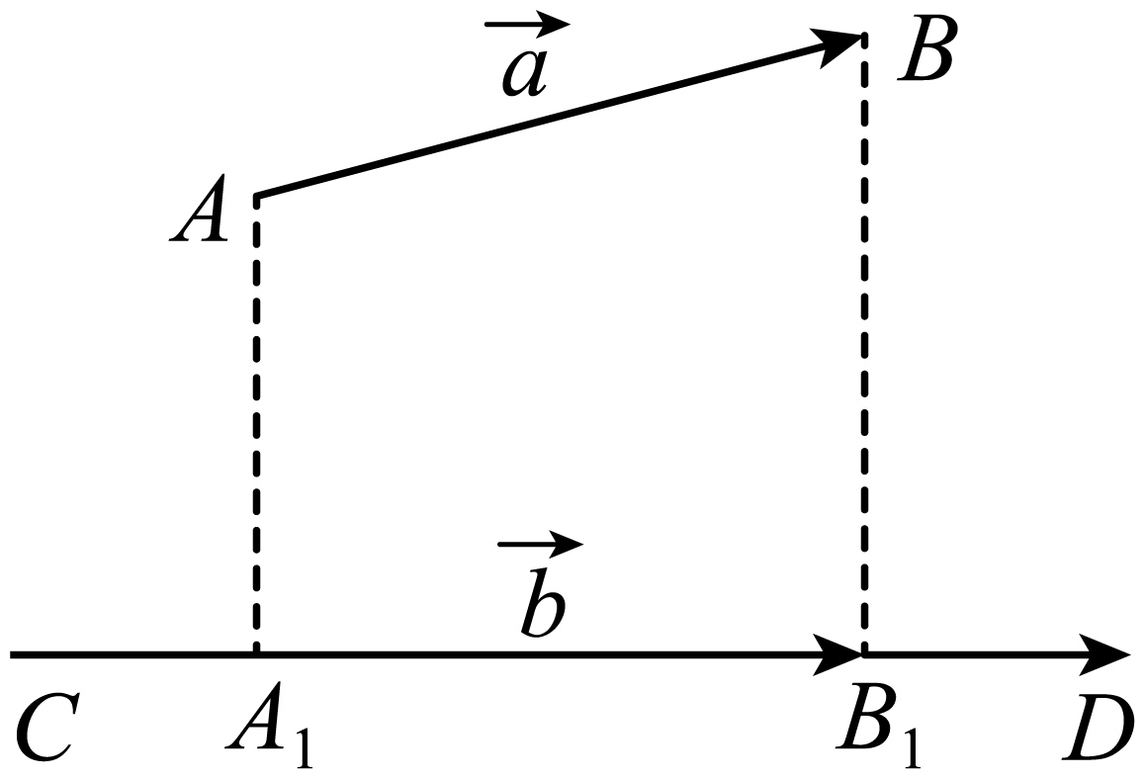
①定义：如图，设$$a$$，$$b$$是两个非零向量，$$\vec{AB}=$$ $$a$$，$$\vec{CD}=$$ $$b$$，作如下的变换：过$$\vec{AB}$$的起点$$A$$和终点$$B$$，分别作$$\vec{CD}$$所在直线的垂线，垂足分别为$$A_{1}$$，$$B_{1}$$，得到$$\vec{A_{1}B_{1}}$$，则称上述变换为向量$$a$$向向量$$b$$投影，$$\vec{A_{1}B_{1}}$$叫做向量$$a$$在向量$$b$$上的投影向量.
②计算：设与$$b$$方向相同的单位向量为$$e$$，$$a$$与$$b$$的夹角为θ，则向量$$a$$在向量$$b$$上的投影向量是|$$a$$|cosθ$$e$$.
（3）向量数量积的性质
设$$a$$，$$b$$是非零向量，它们的夹角是θ，$$e$$是与$$b$$方向相同的单位向量，则
①$$a$$·$$e$$＝$$e$$·$$a$$＝|$$a$$|cosθ.
②$$a$$⊥$$b$$⇔$$a$$·$$b$$＝0.
③当$$a$$与$$b$$同向时，$$a$$·$$b$$＝|$$a$$||$$b$$|；当$$a$$与$$b$$反向时，$$a$$·$$b$$＝－|$$a$$||$$b$$|.特别地，$$a$$·$$a$$＝|$$a$$|²或|$$a$$|＝$$\sqrt{a⋅a}$$.
④|$$a$$·$$b$$|≤|$$a$$||$$b$$|.
（4）向量数量积运算的运算律对于向量$$a$$，$$b$$，$$c$$和实数λ，有
①$$a$$·$$b$$＝$$b$$·$$a$$；
②（λ$$a$$）·$$b$$＝λ（$$a$$·$$b$$）＝$$a$$·（λ$$b$$）；
③（$$a$$＋$$b$$）·$$c$$＝$$a$$·$$c$$＋$$b$$·$$c$$.
（5）数量积的坐标表示
设$$a$$＝（x₁，y₁），$$b$$＝（x₂，y₂），则
①$$a$$·$$b$$＝x₁x₂＋y₁y₂；$$a$$²＝$$x_{1}^{2}+y_{1}^{2}$$；$$\left|a\right|=$$____________.
②$$a$$⊥$$b$$⇔____________.
③$$\left|x_{1}x_{2}+y_{1}y_{2}\right|≤\sqrt{x_{1}^{2}+y_{1}^{2}}\sqrt{x_{2}^{2}+y_{2}^{2}}$$
④设θ是$$a$$与$$b$$的夹角，则cosθ=$$\frac{a⋅b}{\left|a\right|\left|b\right|}=$$____________.
【答案】 $$\sqrt{x_{1}^{2}+y_{1}^{2}}$$ $$x_{1}x_{2}+y_{1}y_{2}=0$$ $$\frac{x_{1}x_{2}+y_{1}y_{2}}{\sqrt{x_{1}^{2}+y_{1}^{2}}⋅\sqrt{x_{2}^{2}+y_{2}^{2}}}$$
【难度】0.94
【知识点】坐标计算向量的模、向量垂直的坐标表示、向量夹角的坐标表示
【分析】略
【详解】略
7. 平面几何中的向量方法
（1）用向量方法解决平面几何问题的“三步曲”：
①建立平面几何与向量的联系，用向量表示问题中涉及的几何元素，将平面几何问题转化为向量问题；
②通过向量运算，研究几何元素之间的关系，如距离、夹角等问题；
③把运算结果“翻译”成几何关系.
（2）常用充要条件
①G为△ABC重心的一个充要条件：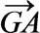＋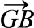＋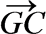＝0；
②O为△ABC外心的一个充要条件：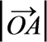＝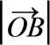＝；
③P为△ABC垂心的一个充要条件：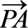·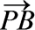＝·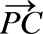＝·.
7．正弦定理、余弦定理
在$$△ABC$$中，若角$$A,B,C$$所对的边分别是$$a,b,c,R$$为$$△ABC$$外接圆的半径，则
 | 正弦定理 | 余弦定理
文字  语言 | 在一个三角形中，各边和它所对角的正弦的比相等. | 三角形中任何一边的平方，等于其他两边平方的和减去这两边与它们夹角的余弦的积的两倍.
公式 | ______＝______＝_____. | __________________，  __________________，  __________________.
常见  变形 | （1）  $$a=2RsinA,b=2RsinB,c=2RsinC.$$  （2）  $$sinA=\frac{a}{2R},sinB=\frac{b}{2R},sinC=\frac{c}{2R}$$  $$a:b:c=sinA:sinB:sinC$$  $$asinB=bsinA,bsinC=csinB,asinC=csinA.$$ | $$cosA=\frac{b^{2}+c^{2}−a^{2}}{2bc}$$，  $$cosB=\frac{c^{2}+a^{2}−b^{2}}{2ca}$$，  $$cosC=\frac{a^{2}+b^{2}−c^{2}}{2ab}$$.

【答案】 $$\frac{a}{sinA}$$ $$\frac{b}{sinB}$$ $$\frac{c}{sinC}$$ $$a^{2}=b^{2}+c^{2}−2bccosA$$ $$b^{2}=a^{2}+c^{2}−2accosB$$ $$c^{2}=a^{2}+b^{2}−2abcosC$$.
【难度】0.94
【知识点】正弦定理及辨析、余弦定理及辨析
【分析】根据正弦定理公式、余弦定理公式填写即可.
【详解】根据正弦定理公式、余弦定理公式填写即可.
9. 三角形常用面积公式
（1）S＝a·ha（ha表示边a上的高）.
（2）S＝absinC＝acsinB＝bcsinA.
（3）S＝r（a＋b＋c）（r为三角形内切圆半径）.
（4）S＝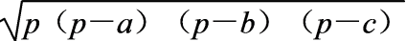，即海伦公式，其中p＝（a＋b＋c）为△ABC的半周长.
10. 解三角形中的常用术语
（1）仰角和俯角：在视线和水平线所成的角中，视线在水平线上方的角叫仰角，在水平线下方的角叫俯角（如图①）.
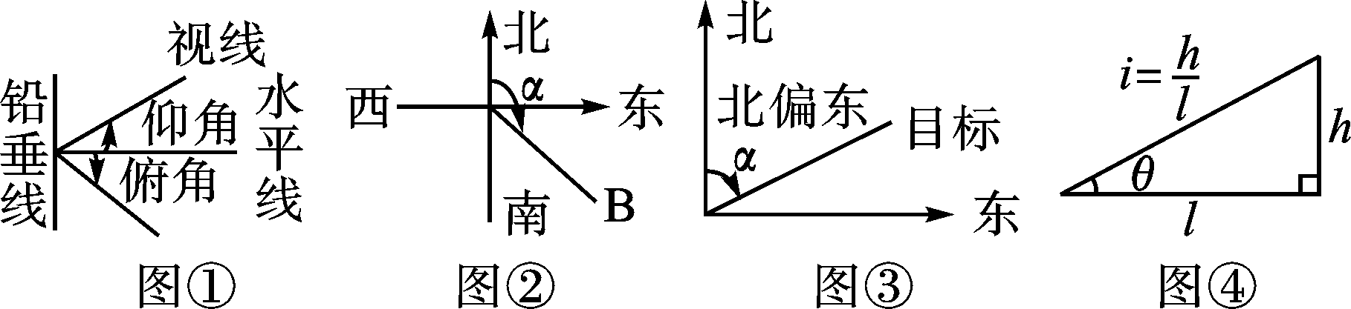
（2）方位角：从指北方向顺时针转到目标方向线的水平角，如B点的方位角为α（如图②）.
（3）方向角：相对于某一正方向的水平角. 北偏东α，即由指北方向顺时针旋转α到达目标方向（如图③）. 北偏西α，即由指北方向逆时针旋转α到达目标方向. 南偏西等其他方向角类似.
（4）坡角与坡度：坡角指坡面与水平面所成的二面角的度数（如图④，角θ为坡角）. 坡度指坡面的铅直高度与水平长度之比（如图④，i为坡度，i＝tanθ）. 坡度又称为坡比.

